S.V.T
T.C.sc.f
Unité 2 : La reproduction chez les plantes
La reproduction chez les plantes à fleurs
PLANCHE: 12

Document 1: La graine.
Fig.1

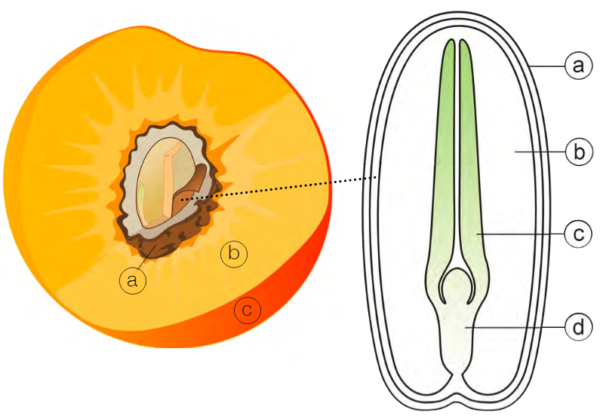
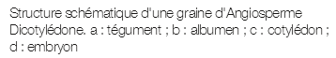

Fig.2

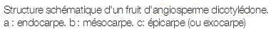

Les cotylédons sont les feuilles primordiales constitutives de la graine .
Les graines des plantes monocotylédones comportent un seul cotylédon (blé, maïs…) ; celles des dicotylédones en comportent deux (haricot, pois…) les cotylédons sont chargés de divers types de réserves, protéines, lipides, et sucres selon le type de plante.

Fig.1

Fig.2

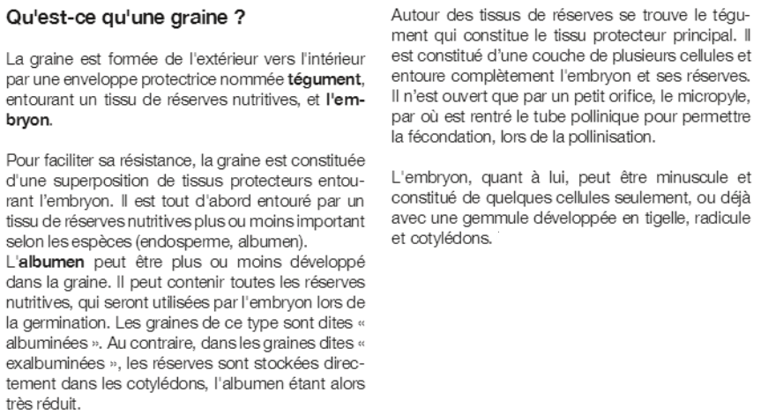

Document 2: Germination de la graine.
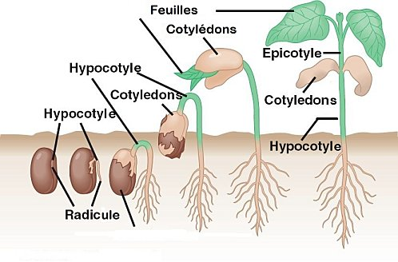

………………………………
………………………………
………………………………
………………………………
………………………………
………………………………
……………………………….

S.V.T
T.C.sc.f
Unité 2 : La reproduction chez les plantes
La reproduction chez les plantes à fleurs
PLANCHE: 13

Document 1: les conditions de germination des grains.

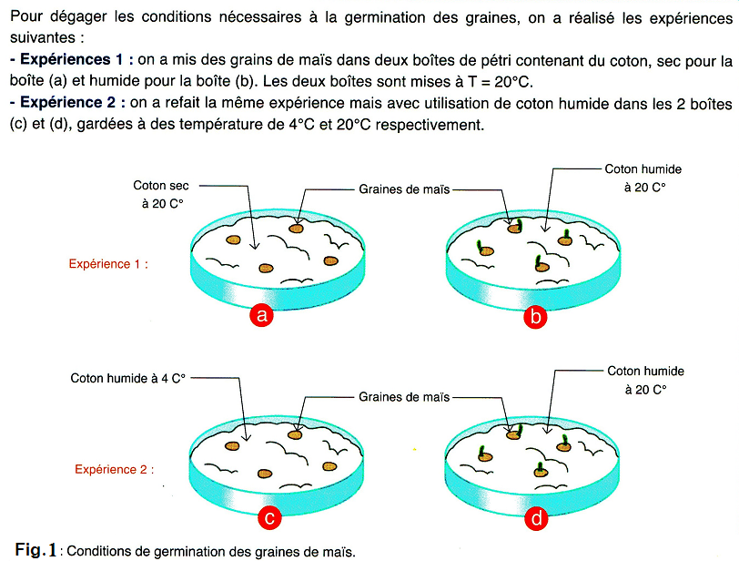

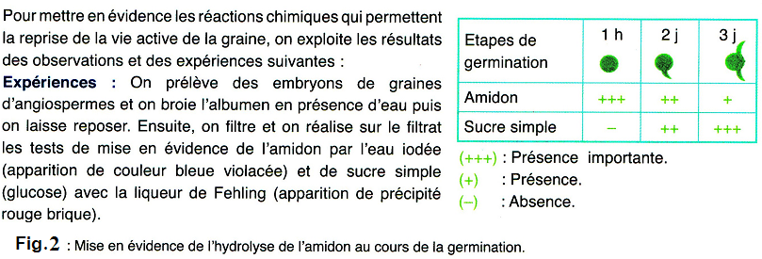

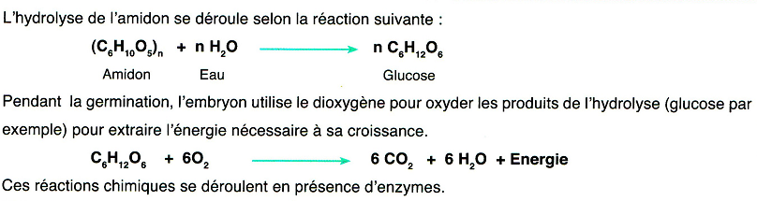

1- Dégager a partir du Doc.1 les conditions nécessaires à la germination des graines.

